Dagbok den 4 januari 2024. IAL 23.

Då har vi kört första veckan. Idag började vi med att repetera några saker från gårdagen.

Därefter gick vi igenom läxan tills idag, ”Övning 240104 Break even Billampor” där facit nu ligger på Omniway.

Resten av dagen gick till att på påbörja förståelsen för balans- och resultaträkning där företagets alla ekonomiska transaktioner finns. Den ligger också till grund för att kunna läsa och förstå en årsredovisning vilket vi kommer göra senare på kursen.

Företagets tillgångar och eget kapital ligger i balansräkningen. Balansräkningen finns hela bolagets livslängd och siffrorna förs därför över vid varje årsskiftet.

Resultaträkningens intäkter och kostnader däremot registreras årsvis, dvs börjar om från början den 1 januari varje år om man har kalenderår som räkenskapsår vilket de flesta bolag har.

Ni fick fylla i en mall för både balans och resultaträkningen. Den ligger på Omniway och heter ”Dok 240104 Rutor Balans- och Resultaträkning”. Repetera gärna den.

Därefter var det dags att göra första praktiska övningen där vi startar ett företag med ett aktiekapital följt av ett antal affärshändelser innan bokslut. Första övningen ” Övning 240104 Bokför Lisas barnvagnar AB” gjorde vi tillsammans, facit ligger på Omniway. Därefter gjorde ni själva övningen ” Övning 240104 Bokför Sunes solstolar AB” vilket ni klarade bra. Snyggt jobbat.

Jag kommer lägga ut flera sådana övningar så ni som vill kan träna under ledigheten.

**Grupparbete starta ett fiktivt aktiebolag**

Sist på dagen gick jag igenom hur man kan tänka när man funderar på företagets affärsmodell.

Vi tog IKEA som ett exempel som ni känner igen. Det ligger ett dokument som heter ”Grupparbete 240104 Affärsmodell” på Omniway. Bra att kika i när ni ska starta ert fiktiva företag.

Ni kommer alltså starta ett fiktivt företag tillsammans. Ni ska skapa en affärside inom detaljhandelsområdet med någon typ av fysisk vara. Ni får välja själva om ni vill tillverka varan själva, köpa från en leverantör inom eller utanför Sverige. Ni får högst ha en årsomsättning på 20 miljoner med max 10 anställda.

Jag lovade att ge er gruppindelningen redan i kväll i denna dagbok.

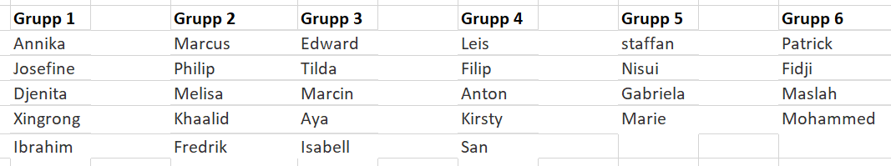

Om det av praktiska skäl visar sig att ni måste byta grupp så meddela mig först. Självklart är det viktigt att alla bidrar även om man måste göra vissa delar på distans.

Mycket mer information om grupparbetet kommer i morgon förmiddag.

Håkan